新 书 推 荐


中文书名：《自由创作：生活与艺术中的即兴创作》
英文书名：FREE PLAY: Improvisation in Life and Art
作 者：Stephen Nachmanovitch
出 版 社：Canongate Books
代理公司：ANA/Conor Cheng
页 数：240页
出版时间：2024年1月
代理地区：中国大陆、台湾
审读资料：电子稿
类 型：励志
版权已授：阿根廷、韩国、瑞典
中文繁体字版已授权

内容简介：

自1990年以来，作为一本基础读物，《自由创作》一直是美国企鹅出版社的常年畅销书，曾被翻译成九种语言。这本书有着精湛而愉快的沉思，关于如何将即兴创作应用于艺术以及生活的艺术，并在此过程中释放出无限的创造力。

这本书介绍了本能创造的内在源泉，最广泛意义上的艺术来源，人类创造的原因，以及我们从创造中学到的东西。它讲述了自由创造力的流动，以各种形式创作艺术的乐趣。

《自由创作》写给每一个想要联系、尊重且培养自己创造力的人。它整合了来自艺术、科学和人类精神传统各种领域的材料。书中充满了不同寻常的引用、有趣而富有启发性的轶事和原创性的隐喻，揭示了灵感如何从内心产生，又如何被某些不可避免的生活日常所阻碍、偏离或遮蔽，以及最终如何被解放——我们如何被解放——用我们自己真实的声音说话或唱歌、写作或绘画、跳舞或玩耍。

作者简介：
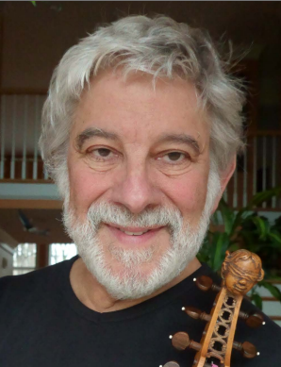
斯蒂芬·纳赫曼诺维奇(Stephen Nachmanovitch)是一位进行国际表演和教学的即兴小提琴家。20世纪70年代，他是小提琴、中提琴和电子小提琴自由即兴演奏的先驱。他曾在许多音乐学院和大学举办大师班和工作坊，并在广播、电视和艺术节上多次亮相。他著有两本关于创造过程的书：《自由创作》和《谈艺术》。他和家人居住在弗吉尼亚州。

媒体评价：

“斯蒂芬·纳赫曼诺维奇创作了一部歌颂人类独特性的作品。”
——诺曼·卡曾斯

“如果你想认真了解人们是如何创造东西的，那你至少应该读一遍这本书。”
——罗伯特·彼尔西克

“让《自由创作》进入每一所学校、办公室、医院和工厂，激动人心，十分重要。”
——耶胡迪·梅纽因

“纳赫曼诺维奇这本书是我见过关于即兴创作最重要的书。”
——基思·贾勒特

“这是对人类精神力量的庆祝，当用爱来训练，巨大的耐心和纪律是仇恨的解药。”
——马友友《谈艺术》

谢谢您的阅读！
请将回馈信息发送至：程衍泽 (Conor)
安德鲁·纳伯格联合国际有限公司北京代表处
北京市海淀区中关村大街甲59号中国人民大学文化大厦1705室，100872
电 话：010-82504406
手 机：13072260205（微信同号）
传 真：010-82504200
Email：Conor@nurnberg.com.cn
网址：http://www.nurnberg.com.cn
微博：http://weibo.com/nurnberg
豆瓣小站：http://site.douban.com/110577/
微信订阅号：ANABJ2002


